**2020年新工科联盟-Xilinx暑期学校团队项目设计文档**

**设计文稿提交格式**

**(Project Paper Submission Template)**

|  |  |
| --- | --- |
| **作品名称** | 数字识别 |
| **板卡型号** | SEA xc7s15ftgb196-1 |
| **所在班级** | A班 |
| **成员姓名、学号、学校** | 吴陈雨 06017108 东南大学  吴婕 06017107 东南大学 |
| **Github链接** | https://github.com/xuanhui0815/digital-recognition.git |

**第一部分**

设计概述 /Design Introduction

（1.请概括地描述一下你的设计，可包括本设计目的、学习到的知识点、应用方向或者设想的应用场景等；2. 经组内成员讨论后以表格的形式描述项目中各成员在项目中发挥的作用或者贡献百分比；3.作品的展示照片）

1. 在图像处理领域，图像识别是较为困难而关键的技术。这项技术被广泛的应用到娱乐、工业、军事等领域。本次设计数字识别系统已经在车牌识别、运动员号码识别等多处运用。本系统包括了摄像头读取图像、图像灰度处理、数字识别、HDMI显示四个主要模块，成功识别到纯底色上的一位数字，并在显示屏上的数字表中选中该数字，基本实现了本次设计的功能。

2.

|  |  |  |
| --- | --- | --- |
| 学号 | 姓名 | 贡献百分比 |
| 06017107 | 吴婕 | 50% |
| 06017108 | 吴陈雨 | 50% |

3.作品展示

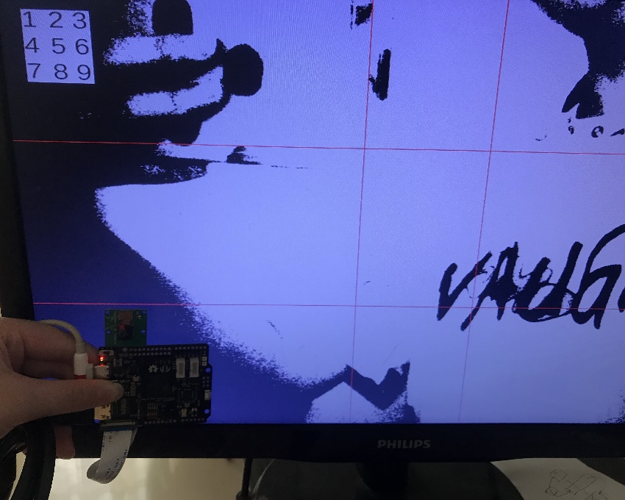

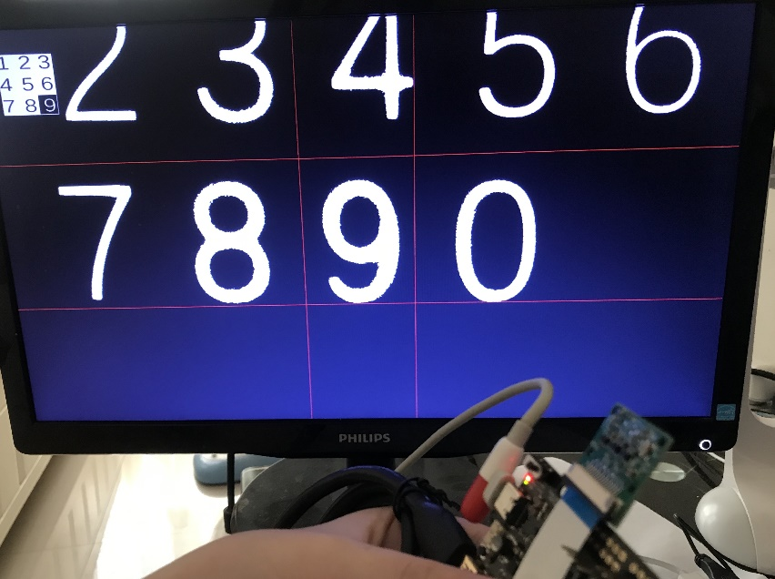

**第二部分**

系统组成及功能说明 /System Construction & Function Description

（请对作品的1. 计划实现及已实现的功能；2. 项目系统框图；3. 使用的技术方向做说明）

**计划实现的功能**：（1）摄像头驱动 （2）对摄像头拍摄到的图片进行灰度化处理 （3）对0-9进行识别（4）识别的结果在屏幕上对应显示

**已实现的功能：**（1）摄像头驱动 （2）对摄像头拍摄到的图片进行灰度化处理 （3）对0-9进行识别（4）识别的结果在屏幕上对应显示

**具体操作：**摄像头拍摄背景为纯色的图片，将数字分别置于屏幕上红色的框中（数字必须完全在框内，且框中只能有一个数字，观察屏幕左上角图片的变化情况。（再运行工程时请刷新.coe文件地址）

**项目系统框图**：

整体框图结构如下：

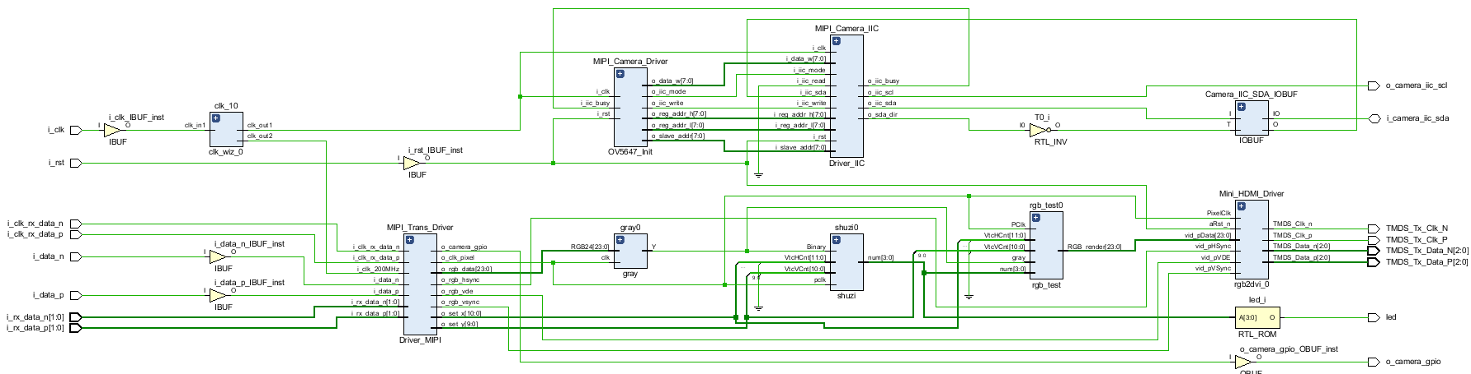

系统输入输出信号

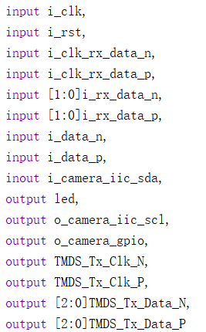

**使用的技术方向**

（1）分频模块

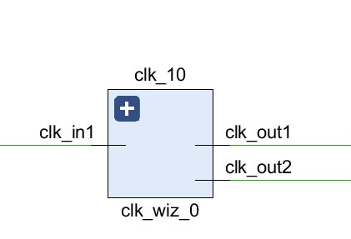

系统时钟clk_in1输入，输出out1 100MHz用于摄像头驱动，输出out2 200MHz用于图像MIPI信号转RGB

（2）摄像头驱动模块

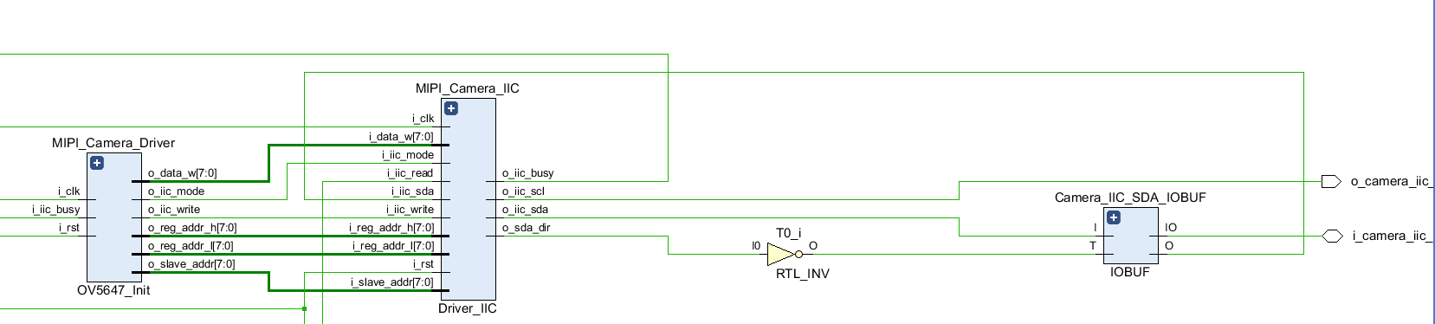

（3）对图像MIPI信号转RGB信号模块

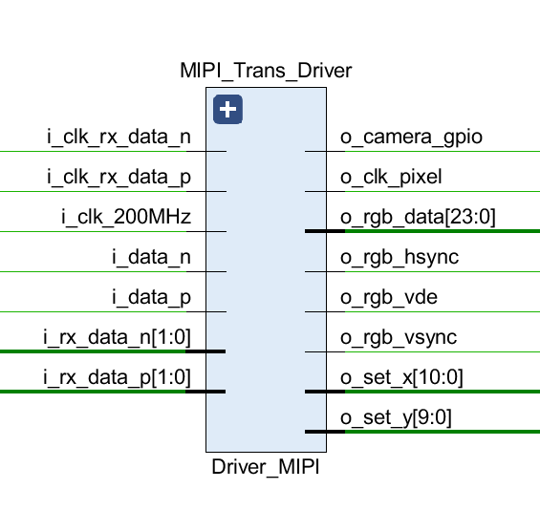

输出的clk_pixel像素显示时钟控制灰度化处理，数字识别和显示模块，输出的setx,sety用于定位像素点位置，输出的rgb_data即图像RGB信息，可以进行实时处理，输出的hsync,vsync,vde用于最终的HDMI显示

（4）灰度化处理模块

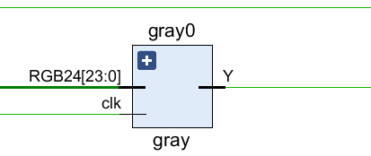

通过对图像RGB信息进行处理

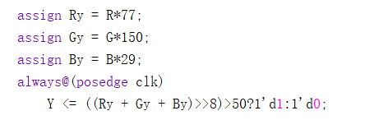

得到一位数的灰度信号并输出

（5）数字识别模块

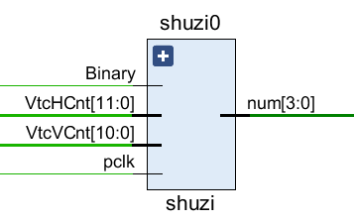

输入灰度化处理得到的二值数据，以及像素点位置坐标setx,sety，输出识别到的数字num

我们采用基于数字特征的算法进行数字的识别，通过对图像灰度化处理后产生的二值数据，然后进行数字特征的提取和统计来完成对数字的识别。

1）首先在屏幕上限定好x坐标为540-740，y坐标为227-493的部分，当摄像头拍摄到数字处于这个区域内，就可以得到识别。

2）作三条标线x1,x2,y，基于打印体，x1在竖直方向的2/5处的水平线，x2在竖直方向的2/3处的水平线，y在水平方的1/2处的垂直线，数字特征如下：

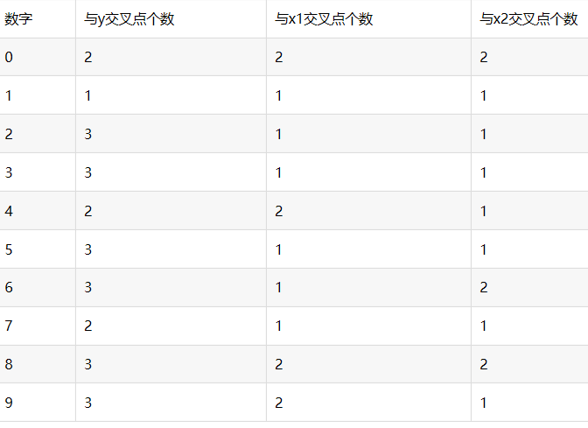

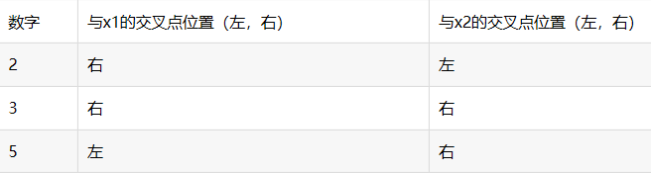

通过边沿检测，当二值数据在标线处发生一次改变，与标线的交叉点个数就加一，对于数字2，3，5，判断交叉点位置的左右，就由此就可以完成从0到9全部数字的识别。

（6）图像显示模块

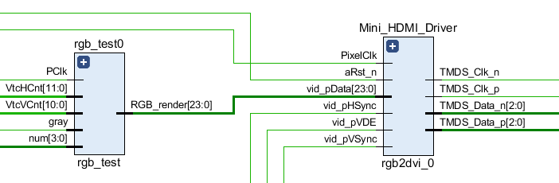

统一用图像MIPI信号转RGB信号模块输出的像素时钟clk_pixel控制。

Rgb_test部分：将数字识别模块输出的num（即检测到的数字）和灰度化处理之后的二值信号以及像素点坐标信息setx,sety输入。为了方便检测，在屏幕上画出x坐标为540，740，y坐标为227，493的四根红线，识别时需要将数字放置与红线形成的框中。在左上角规定x坐标为30-130，y坐标为40-140的区域，用于显示如下图片，图片信息存放于rom中

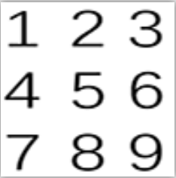

当识别出数字时，如识别出1，图片中数字1对应的部分背景变为黑色数字变为白色，相当于数字1“被选中”，其他情况类似，没有识别到数字时图片不发生变化，识别到0图片消失。屏幕上其余部分显示摄像头拍摄并实时处理后的灰度图像。最终输出屏幕上需要显示的图像的RGB信息。

HDMI_Driver部分：调用IP:rgb2dvi_0，将处理后的RGB信息等输入，完成HDMI显示。

**第三部分**

完成情况及性能参数 /Final Design & Performance Parameters

（作品已实现的功能及性能指标）

设计功能：（1）摄像头驱动 （2）对摄像头拍摄到的图片进行灰度化处理 （3）对0-9进行识别

（4）识别的结果在屏幕上对应显示

均已实现

未识别到数字时：

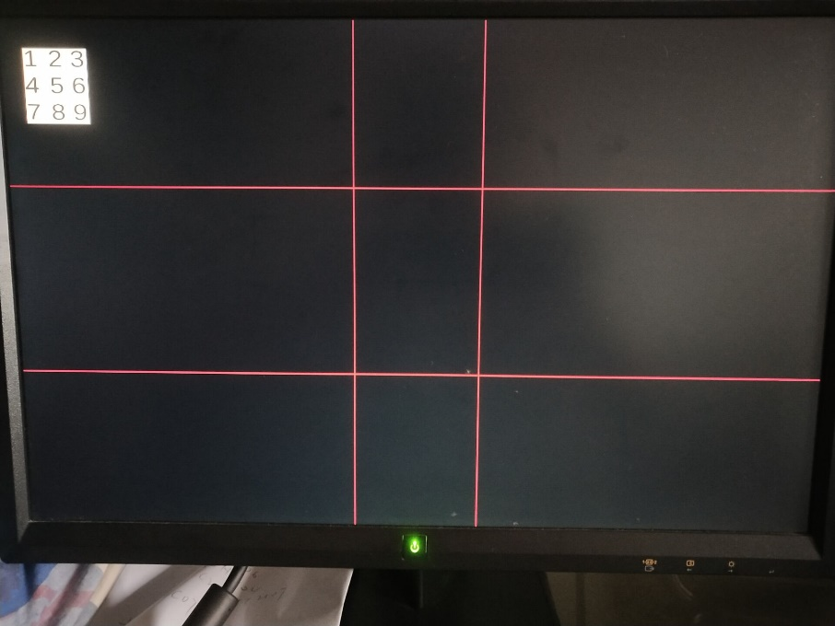

识别数字时：

当数字1位于红色框中，左上角图片中的1背景变黑，数字变白，“1”被选中，与设计目标相符。

**识别数字时，为了得到正确稳定的输出，数字必须完全放置于框中，且一个框中只能出现一个数字。**

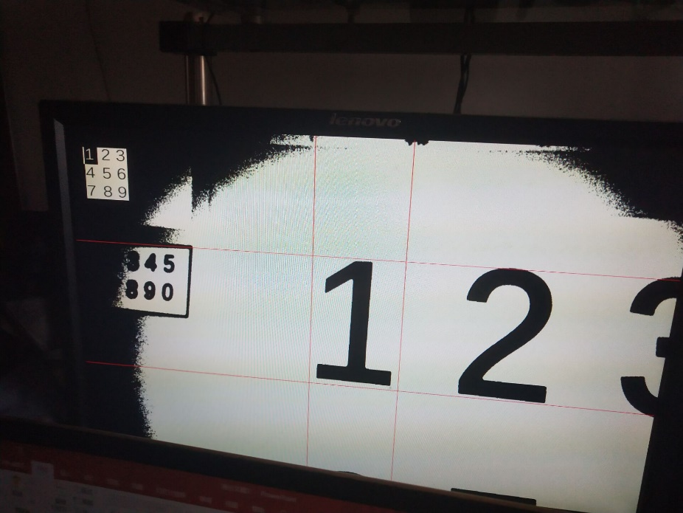

摄像头读取的图像：（根据摄像头的具体情况选择黑底白字或白底黑字）

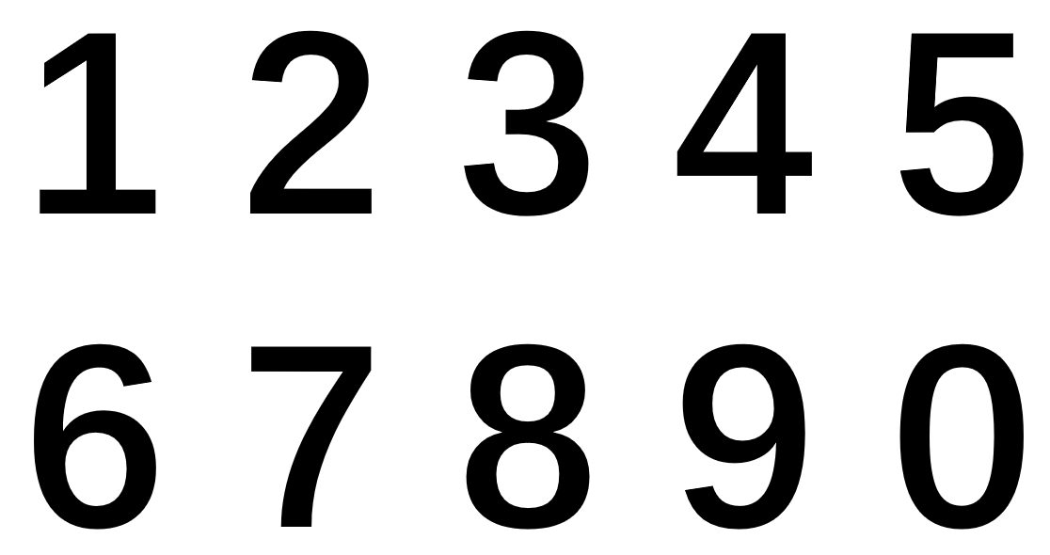

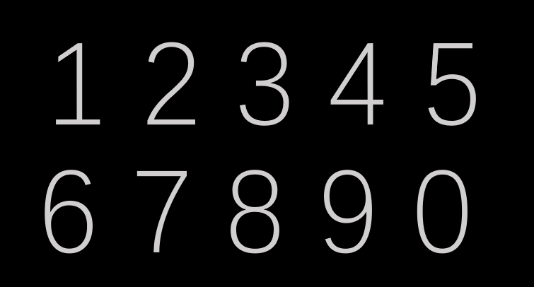

**第四部分**

总结 /Conclusions

（谈一谈完成暑期学校课程后的收获与感想。请每位组员分开写。）

吴婕：我们选择的项目是数字识别，由于对摄像头和HDMI显示的具体功能不够了解，最开始的阶段显得没有头绪，在完成了能够将摄像头实时显示的部分之后遇到了困难。在网上查阅了有关于数字显示的原理之后，我们尝试把数字识别移植到原本的摄像头显示的工程之中，可是在编译完成测试的时候，一直都无法完成识别，且屏幕上的图像很模糊。我们花费大量的时间做了许多的更改，可是情况一直如此。在冷静下来分析之后，我们发现设计的时序出现了紊乱，各个模块间可能发生了互相干扰，于是我们从基本的原理出发，重新设计各个模块的连接，很快就得到了正确结果。我们还想到了之前实验中做到的将背景与字符的颜色反向，设计了在屏幕上显示一张图片，当识别出数字时，图片中数字对应的部分背景变为黑色数字变为白色，相当于数字被选中，这样比较直观，收到的干扰也小一些。

经过此次暑期学校的学习，我能够从最初复刻一个简单的vivado工程到自己编写一个小项目，也提升了自己编写代码的逻辑思维能力，在遇到困难时能够与同学团结合作，冷静分析，收获良多。

吴陈雨：从完成情况来看，我们设计的系统能够实时输出视频的同时还能实时检测数字并识别显示出来，结果也较为准确，是一个较为完整成功的系统。在设计调试过程中我们经历了一系列的挫败，从对数字识别代码的无从下手到时序问题的排列组合，在请教了同学和修改编译了无数次之后，我们终于理出了一些头绪。在解决完数字识别问题后，如何将识别到的数字写出来又成为了新的难点，尝试一个个写像素点失败后我们决定使用之前做过的HDMI图片显示实验的例程来帮助我们完成这一功能，在显示屏上写好数字表，识别到该数字后就选中取反，将之前做的实验与此次的项目完美的结合起来。本次项目的设计学习，不仅在软件运用、代码编写、时序理解等方面让我们得到了很实用的实践经历，更让我们在迷茫与失败之中学会了坚持。感谢！